**Bezoek de Federal Truck en leer alles over onze Noordzee!**

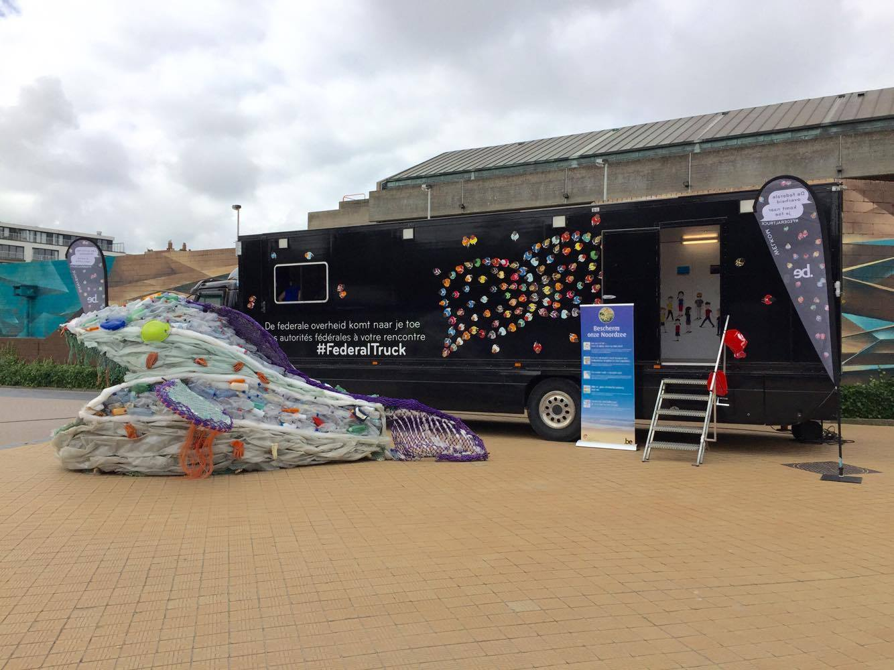

Wist je dat er meer dan 2.100 dieren en planten leven in onze Noordzee? Ben je benieuwd hoe we deze rijke biodiversiteit kunnen beschermen tegen problemen zoals vervuiling en wat jij daar zelf aan kan doen? Wist je dat er tal van activiteiten plaatsvinden in onze Noordzee, zoals scheepvaart, visserij, energieopwekking (windturbineparken), zand- en grindontginning …? Wil je weten hoe de federale overheid de natuur op zee en haar bewoners, zoals bruinvissen en zeehonden, probeert te beschermen?

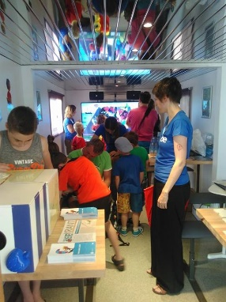**Kom dan naar de kust en stap binnen in de Federal Truck!** Je kan er:

* alles leren over de Noordzee en haar rijke biodiversiteit;
* gevaarlijke dieren aan zee leren kennen;
* afval uit de zee halen via een interactief spel op een groot scherm;
* ontdekken wat er in een voeldoos zit;
* deelnemen aan een quiz en kans maken op toegangskaarten voor het waterdoecentrum [Hidrodoe](https://www.facebook.com/Hidrodoe/) of [Healthy Seas sokken](https://www.facebook.com/healthyseas/) gemaakt van gerecycleerde visnetten;
* in de fotocabine een gepersonaliseerde postkaart laten maken om als souvenir mee te nemen.

**Wil jij ook concreet bijdragen aan de bescherming van onze Noordzee? Neem dan deel aan onze strandopruiming van 14u tot 15u!**

**Waar en wanneer?**

Je vindt de truck telkens van 11 tot 17u op de dijk:

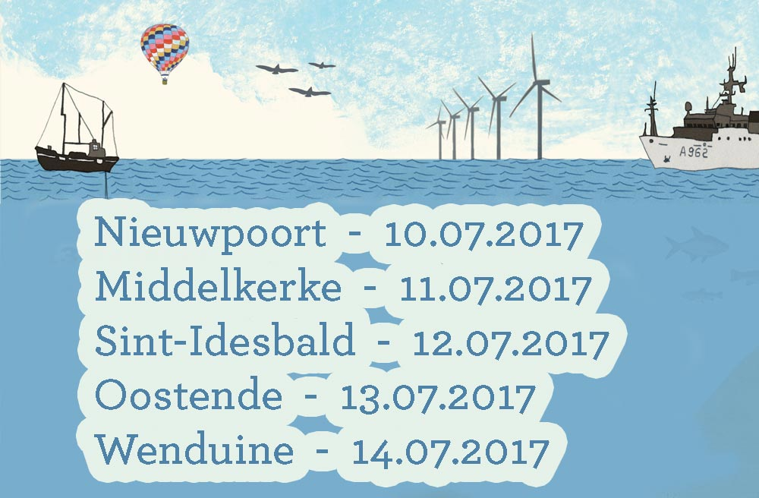 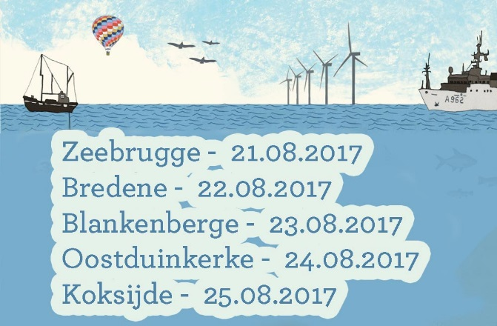

Meer info vind je op de Facebook pagina van de Federal Truck: <https://www.facebook.com/FederalTruck.be>

Een voorsmaakje? <https://youtu.be/rZ-cwAL6ukE>



